**ОБГРУНТУВАННЯ**

**технічних та якісних характеристик предмета закупівлі, розміру бюджетного призначення та очікуваної вартості предмета закупівлі**

**1. Найменування замовника*.** Відділ освіти, сім’ї, молоді та спортуБорщівської міської ради

**2. Код згідно з ЄДРПОУ замовника*.** 41341054

**3. Місцезнаходження замовника*.** 48702, Україна, Тернопільська обл., Борщів, вул. Грушевського, 5

**4. Конкретна назва предмета закупівлі**. Столярні вироби (металопластикові вікна та двері)

**5. Коди та назви відповідних класифікаторів предмета закупівлі і частин предмета закупівлі (лотів) (за наявності).** код ДК 021:2015:44220000-8 : Столярні вироби (металопластикові вікна та двері)

**Індикатор закупівлі -** UA-2024-10-30-006552-a

**6.Вид процедури** – відкриті торги з урахуванням Особливостей

**7. Кількість товарів або обсяг виконання робіт чи надання послуг** : 11 шт

**8. Розмір бюджетного призначення**  138 000,00 гривень

**9. Очікувана вартість предмета закупівлі** 138 000,00 гривень.

Розрахунок очікуваної вартості предмета закупівлі здійснено на підставі середньої ціни на ринку, шляхом моніторингу ринкових цін на аналогічний товар.

**10. Технічні та якісні характеристики до предмета закупівлі товару за кодом**

код ДК 021:2015:44220000-8 : Столярні вироби (металопластикові вікна та двері)

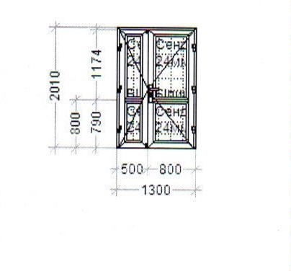**Борщівська загальноосвітня школа №1**

**Двері внутрішні** кількість – 2шт

петля дверна – 12шт

ручки – 2шт

сендвич панелі

замок - 2шт

**Борщівська загальноосвітня школа №1**

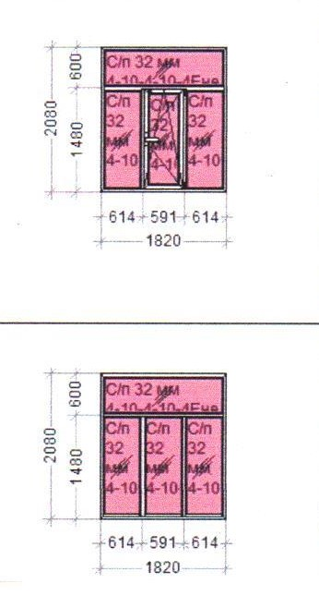Борщівська загальноосвітня школа №1

**вікна** – кількість 2 шт

колір білий

Борщівська загальноосвітня школа №1

**вікна** – кількість 1 шт

колір - білий

**Вовковецький дитячий садок «Сонечко»**

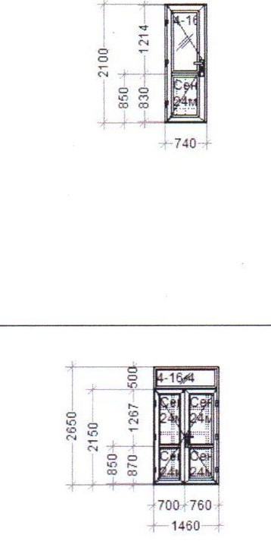

Вовковецький дитячий садок «Сонечко»

**Двері** зовнішні– 1шт

колір білий

петлі дверні 3шт

ручка дверна 1 шт

замок рейка

Вовковецький дитячий садок «Сонечко»

**Двері зовнішні**– 1шт

колір - білий

петля дверна 6шт

ручка дверна 1 шт

замок-рейка

сендвич панель

**Борщівська загальноосвітня школа №2**

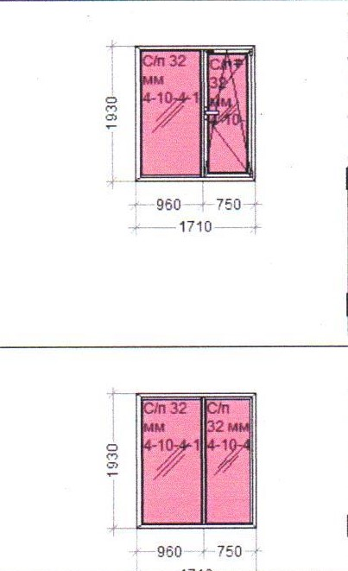

Борщівська загальноосвітня школа №2

**Вікно** кількість - 2шт

підвіконники – 2шт

шириною - 400мм

москітна сітка - 2 шт

Борщівська загальноосвітня школа №2

**Вікно** кількість – 1 шт

підвіконник – 1шт,

шириною – 400мм

**Борщівський дошкільний навчальний заклад (ясла-садок) «Дзвіночок»**

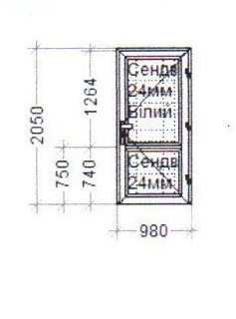 **Двері зовнішні** кількість – 1 шт (сендвич панель)

Колір – білий

петлі дверні -3шт

замок 1шт

ручка дверна

**11. Місце поставки:**

**Відділ освіти, сім’ї, молоді та спорту Борщівської міської ради** за адресою: 48702, Тернопільська обл., Чортківський район, м.Борщів, вул. Грушевського, 5

**Борщівський дошкільний навчальний заклад (ясла-садок) «Дзвіночок»** за адресою: 48702, Тернопільська обл., м.Борщів, вул.Січових Стрільців, 10.

**Вовковецький дитячий садок «Сонечко»** за адресою: 48724, Тернопільська область, Чортківський район, с. Вовківці, вул.. Шкільна 4

**Борщівська загальноосвітня школа І-ІІІ ступенів №1** за адресою: 48702, Тернопільська область, м.Борщів вул.Шевченка, 10

**Борщівська загальноосвітня школа І-ІІІ ступенів №2** за адресою: 48700, Тернопільська область, м.Борщів вул. Леся Курбаса, 7